WEB攻防-通用漏洞&SQL注入&增删改查&盲注&延时&布尔&报错

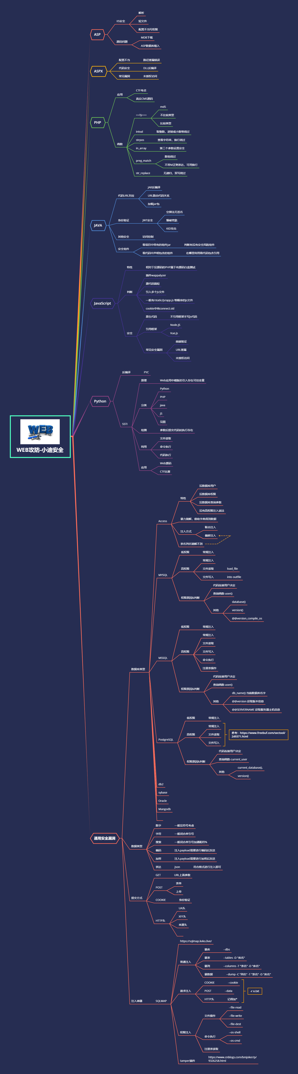

演示案例：

* SQL-盲注&布尔&报错&延时
* 查询-select-xhcms-布尔盲注
* 插入-insert-xhcms-报错盲注
* 更新-update-xhcms-报错盲注
* 删除-delete-kkcms-延时盲注

涉及资源：

[补充：涉及录像课件资源软件包资料等下载地址](https://docs.qq.com/doc/DQ3Z6RkNpaUtMcEFr)